**Actividad 1: Conceptualización e investigación de usuarios**

1. **Benchmarking**

Enlace:

<https://www.figma.com/board/bzqVza9JkUKzDC0SMlcRgK/benchmarking_template_ES?node-id=0-1&t=B6KDGE0FITqEqHeC-1>

1. **Documentación del proceso de la investigación de público objetivo**
   1. **Definición teórica inicial del público objetivo que se pretende estudiar.**

Considerando la información inicial proporcionada sobre el proyecto, apuntamos a la búsqueda de:

* Personas adultas entre unos 25 y 55 años de edad, residentes dentro de la península Ibérica con poco tiempo libre y habituadas a realizar la compra de productos de alimentación para el hogar, digitalmente activas e interesadas en una alimentación saludable y de proximidad.
  1. **Los objetivos que se quieren conseguir con la encuesta.**

El objetivo general de la encuesta es **comprender el perfil, los hábitos de consumo y necesidades de nuestro público objetivo que utilizan o podrían utilizar servicios digitales (web o App) para la compra de productos de alimentación ecológica, natural y de proximidad**.

Objetivos específicos de la investigación:

* + 1. **Identificar aspectos demográficos y sociolaborales**.
* Conocer grupo de edad, sexo*, situación laboral y zona de residencia de los usuarios potenciales.
* Contextualizar las respuestas obtenidas en función del nicho de mercado identificado por nuestro cliente.

*Mero de datos informativos a considerar para la creación de la técnica de persona.

* + 1. **Explorar los hábitos de consumo de productos alimenticios ecológicos y naturales.**
* Conocer frecuencia y canales comunes de compra por parte de los usuarios potenciales.
* Detectar las principales motivaciones que motivan la compra de estos tipos de productos alimenticios.
  + 1. **Analizar la relación del público objetivo con la compra online de alimentos ecológicos, naturales y de proximidad.**
* Identificar si son usuarios en activo de servicios similares.
* Detectar posibles barreras o preocupaciones asociadas a la compra de alimentación ecológica online.
  + 1. **Medir interés y predisposición al uso de un nuevo servicio digital (web o App) para la compra de este tipo de alimentación**.
       - Evaluar el nivel de aceptación de un nuevo servicio digital (web o app) para la compra de este tipo de alimentación.
    2. **Recoger expectativas y deseos de funcionalidades digitales a encontrar en un nuevo servicio digital (web o App) para la compra de este tipo de alimentación.**
       - Detectar o identificar ideas de UX que los usuarios nos puedan proporcionar para el desarrollo del nuevo servicio digital (Web o App).

Para el logro de estos objetivos, se ha planteado la aplicación de un cuestionario configurado por **4 categorías a utilizar para un posterior análisis de respuestas**:

1. **Perfil sociodemográfico del usuario potencial.**

Nos ayuda a identificar a aquellos encuestados que en efecto forman parte de nuestro público objetivo, de quienes lo único proporcionado por el cliente ha sido su lugar de residencia habitual: **Península Ibérica**.

Posteriormente se ha introducido mayor precisión para la ejecución de esta fase, como edad, laboralmente activos, etc.

1. **Hábitos de consumo y relación con los productos ecológicos y de proximidad.**

Nos ayuda a comprender mejor al usuario potencial de la Web/App a desarrollar, su relación con el tipo de producto a comercializar a través del servicio digital, qué tipo de productos dentro del abanico “eco” consumen, por qué los consumen y, actualmente, cuál es el canal de compra que utilizan con mayor frecuencia.

1. **Compra online y tecnología.**

Nos ayuda a identificar el nivel de familiaridad y uso recurrente actual de herramientas digitales para la compra de productos ecológicos y de proximidad y, si las utiliza, a conocer los aspectos de mayor valoración.

1. **Interés en un nuevo servicio digital (Web/App) para la compra de productos ecológicos y de proximidad.**

Nos ayuda a conocer e identificar el nivel de apertura por parte de los usuarios a explorar y utilizar un nuevo servicio digital (Web/App) para la compra de productos alimenticios ecológicos y de proximidad y, si hay apertura, conocer de primera mano qué esperarían del servicio y de la experiencia de compra en general.

**Nota**: Se han incluido **3 preguntas abiertas** con la idea de explorar la emocionalidad y las expectativas reales por parte de los usuarios potenciales, e incluso recoger (intentarlo) ideas para el estilo comunicacional a establecer con estos usuarios.

**Exploración de preguntas:**

| **Categoría 1** | | **Perfil sociodemográfico del usuario potencial.** | |
| --- | --- | --- | --- |
| **#** | **Pregunta + Opciones de Respuesta** | | **Comentario** |
| **1.-** | **Cuéntanos sobre tu edad**   1. Menos de 25 años 2. 25 - 34 años 3. 35 - 44 años 4. 45 - 55 años 5. 55 años o más | | Permitirán segmentar la respuesta y enfocarse en los resultados obtenidos para las opciones a, c y d para perfilarnos hacia el logro del objetivo del estudio. |
| **2.-** | Y para conocerte un poquito mejor, **¿cómo te identificas?**   1. Mujer 2. Hombre 3. Prefiero no decirlo 4. Otro | | Permitirá obtener data que sustente elementos como género al momento de la creación de la Técnica de Persona |
| **3.-** | **¿Qué estás haciendo en esta etapa de tu vida?**   1. Estudio 2. Trabajo 3. Soy autónomo/a o emprendedor/a 4. Actualmente no trabajo 5. Otro: | | Ayudará a comprender mejor la realidad de la población objetivo. |
| **4.-** | **¿Desde qué lugar del mundo estás completando esta encuesta?** | | Ayudará a segmentar las respuestas para atender a la solicitud/requerimiento proporcionado por el cliente sobre el mercado a atender = Península Ibérica. |

| **Categoría 2** | | **Hábitos de consumo y relación con los productos ecológicos y de proximidad.** | |
| --- | --- | --- | --- |
| **#** | **Pregunta + Opciones de Respuesta** | | **Comentario** |
| **1.-** | **¿Con qué frecuencia sueles comprar alimentos ecológicos y naturales?**   1. A diario 2. Varias veces por semana 3. Una vez por semana 4. De vez en cuando 5. Nunca | | Conocer cada cuánto tiempo realizan la compra de este tipo de productos y poder proyectarlo en un posible tiempo de uso de la nueva web/App |
| **2.-** | **¿Dónde te gusta comprar este tipo de productos?**   1. Supermercados de siempre 2. Tiendas ecológicas o a granel 3. Mercados locales o de proximidad 4. Tiendas online | | Permite comprender la tendencia de espacio de compra actual utilizado por la población objetivo |
| **3.-** | **¿Qué te motiva a comprar productos ecológicos o naturales?**   1. Salud / Bienestar personal 2. Sostenibilidad y medio ambiente 3. Sabor / Calidad del producto 4. Apoyo a productores locales 5. Otro: | | Conocer cuál es la motivación de la población objetivo para la compra de este tipo de productos. |
| **4.-** | **¿Qué tipo de productos eco no faltan en tu casa?**   1. Frutas y Verduras 2. Lácteos o huevos 3. Pan, cereales o legumbres 4. Productos de higiene o limpieza natural 5. Platos listos para comer y ayudarte así para no cocinar en la semana 6. Productos veganos 7. Productos sin gluten 8. Otro: | | Identificar el tipo de producto de mayor consumo/compra por parte de la población objetivo y considerarlos como alternativas de “peso” en una posible estructura de navegación del nuevo entorno digital |

| **Categoría 3** | | **Compra online y tecnología** | |
| --- | --- | --- | --- |
| **#** | **Pregunta + Opciones de Respuesta** | | **Comentario** |
| **1.-** | **¿Sueles comprar comida o productos eco por Internet?**   1. Sí, muy a menudo 2. A veces, cuando me viene bien 3. Rara vez 4. Nunca 5. ¿Esto se puede hacer? | | Identificar si hay familiaridad o no con la compra de alimentos ecológicos y de proximidad vía online |
| **2.-** | **Cuando compras alimentos online, ¿qué te genera más dudas o te frena para comprar?**   1. Los costes o condiciones de envío 2. Si los productos llegarán frescos y en buen estado a casa 3. Que sea difícil de comprar o elegir 4. Yo elijo mejor si veo directamente lo que voy a comprar | | Conocer las principales preocupaciones de la población objetivo sobre la compra de comida ecológica y de proximidad online. |
| **3.-** | **Y cuando sí compras online, ¿qué valoras más?**   1. Que la Web o App sea fácil de usar 2. Que haya variedad de productos 3. Buenos precios 4. Entrega rápida o flexible 5. La opinión de otros usuarios 6. Que haya promociones o descuentos disponibles | | Recopilar ideas, consideraciones y statements de buenas prácticas a incorporar como parte del nuevo servicio web.  Conocer qué funciona actualmente para mantenerlo y reforzarlo como parte de la experiencia de servicio. |

| **Categoría 4** | | **Interés en un nuevo servicio digital (Web/App) para la compra de productos ecológicos y de proximidad.** | |
| --- | --- | --- | --- |
| **#** | **Pregunta + Opciones de Respuesta** | | **Comentario** |
| **1.-** | Imagina una App que te permita comprar alimentos ecológicos y de proximidad. **¿Te gustaría usar algo así?**   1. Sí, sin duda 2. Sí, si fuera práctica y fiable 3. No estoy seguro/a 4. No me interesa por ahora | | Validar si existe interés de la población objetivo sobre el desarrollo y uso de una nueva opción digital para la compra de productos ecológicos y de proximidad |
| **2.-** | **Si existiera una web o app así, ¿en qué momento del día crees que la usarías más?**   1. Por la mañana 2. Durante el trabajo o en un descanso 3. Por la tarde 4. Por la noche 5. No tengo un momento fijo | | Conocer cuándo harían uso del servicio para identificar posibles momentos “pico” de tráfico y manejo de interacciones con el servicio |
| **3.-** | **¿Qué te gustaría que tuviera esa app para hacerte la vida más fácil?**  **Recomendaciones personalizadas según tus hábitos de consumo**  **Filtros por tipo de productos o intolerancias**   1. Recetas o ideas con los productos del carrito 2. Sistema de puntos, recompensas o descuentos 3. Información sobre productores y origen 4. Compra rápida o repetición de pedidos 5. Seguimiento de envíos y notificaciones 6. Otros: | | Identificar qué esperarían encontrar en una nueva Web/App para la compra de productos ecológicos y de proximidad |

De igual forma, se han añadido 3 preguntas abiertas para recopilar un mayor nivel de detalle sobre la emocionalidad y el nivel de enganche o conexión que pudiera tener el público objetivo con este tipo de servicios digitales.

1. **Pensando en todo lo que te gustaría al comprar productos ecológicos online, ¿qué crees que una app o web debería ofrecer para que realmente te enamore la experiencia?**
2. **Si pudieras mejorar una sola cosa en tu experiencia actual de compra online, ¿qué sería?**
3. Y para finalizar, si tuvieras que describir **la web o app de alimentación ecológica ideal**, **¿cómo la describirías en una frase?**

**2.3 Desarrollo de la encuesta utilizada para la investigación**

Se ha optado por la creación de un **Formulario Google** que permite combinar diversos tipos de preguntas (Multiple Choice, Checkboxes y de respuesta amplia) para su **distribución masiva por diversos canales de comunicación**:

1. **Instagram** | Cadena de contactos ubicados en diversos puntos de la península ibérica y del planeta (que fueron descartados por ni cumplir el registro principal de punto de residencia proporcionado por el cliente).

1. **WhatsApp** | Grupos de estudio Escuela Oficial de Idiomas en Barcelona.

Especificar los criterios de distribución de acuerdo con la definición teórica inicial:

**¿Por qué se envía a estas personas y no a otras?**

* Ambos canales permiten llegar a un mayor número de personas para completar la encuesta que, sumado a preguntas de la Categoría 1: **Perfil sociodemográfico del usuario potencial**, permitirá descartar y destinar esfuerzos de análisis sólo en los resultados que cumplan lo descrito en el planteamiento del público objetivo.

**¿Cómo discriminamos si estamos recopilando preguntas de personas que encajen con el perfil?**

* A través de los resultados obtenidos podemos discriminar gracias a dos preguntas fundamentales:

**Rango de edad:**

**Lugar de residencia:**

**¿A cuántas personas se ha enviado?**

* A través de Instagram se han obtenido un total de 147 visualizaciones únicas.
* Grupo de WhatsApp EOI – Barcelona: 12 visualizaciones únicas.

**\*Visualizaciones únicas = Personas** que han visto el enlace y recibido la solicitud de completar la encuesta.

**¿Cuántas personas han contestado?**

* **Personas que cumplen con el criterio de Mercado y Rango de edad:**

De los **43 encuestados**, **29 indicaron vivir en la península ibérica** (Cataluña y Comunidad de Madrid)

Rangos de edad de aquellos encuestados en la Península Ibérica

**25 - 34 años = 1**

**35 - 44 años = 21**

**45 - 55 años = 4**

**55 años o más = 3**

**Copia exacta de la encuesta distribuida a los participantes.**

* **A continuación de colocan capturas de pantalla de la encuesta creada den Google Forms y enviada a los encuestados.**
* **Las preguntas y opciones de respuestas también se pueden ver con detalle en las páginas 4 a 8 de este documento.**

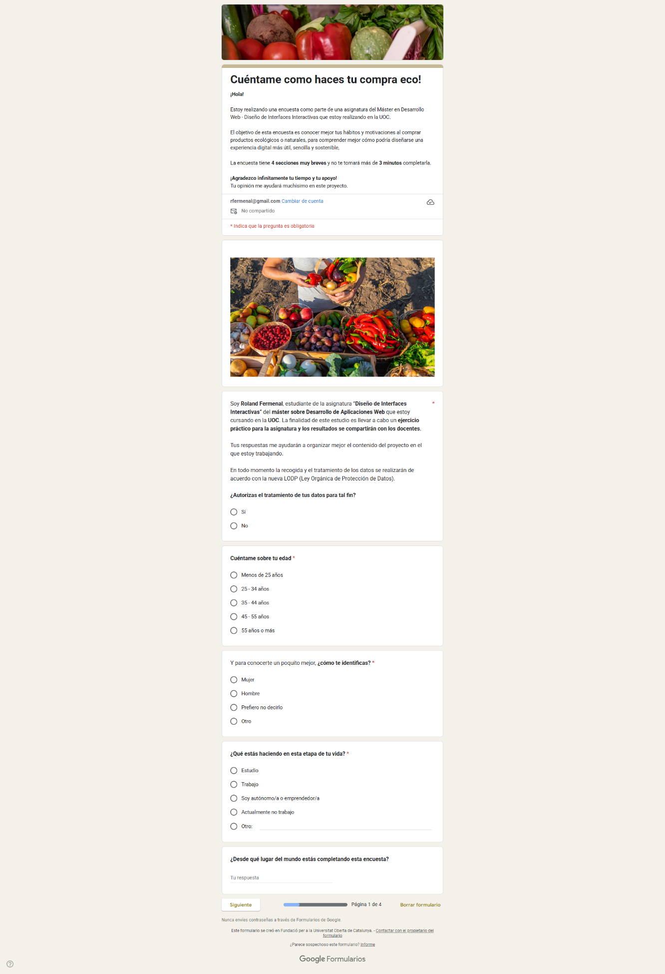

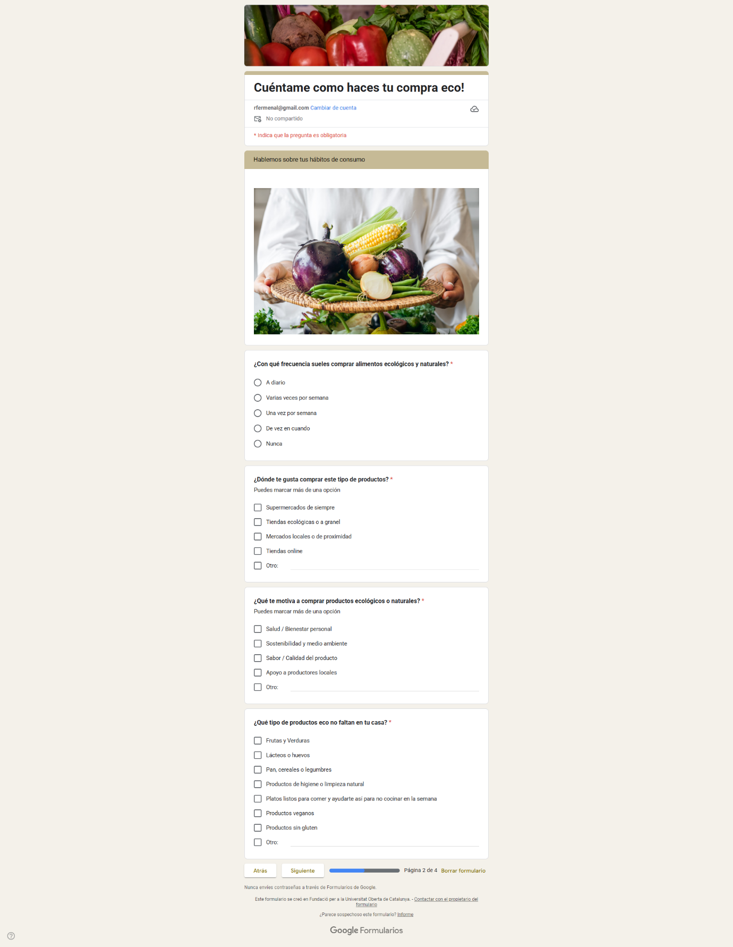

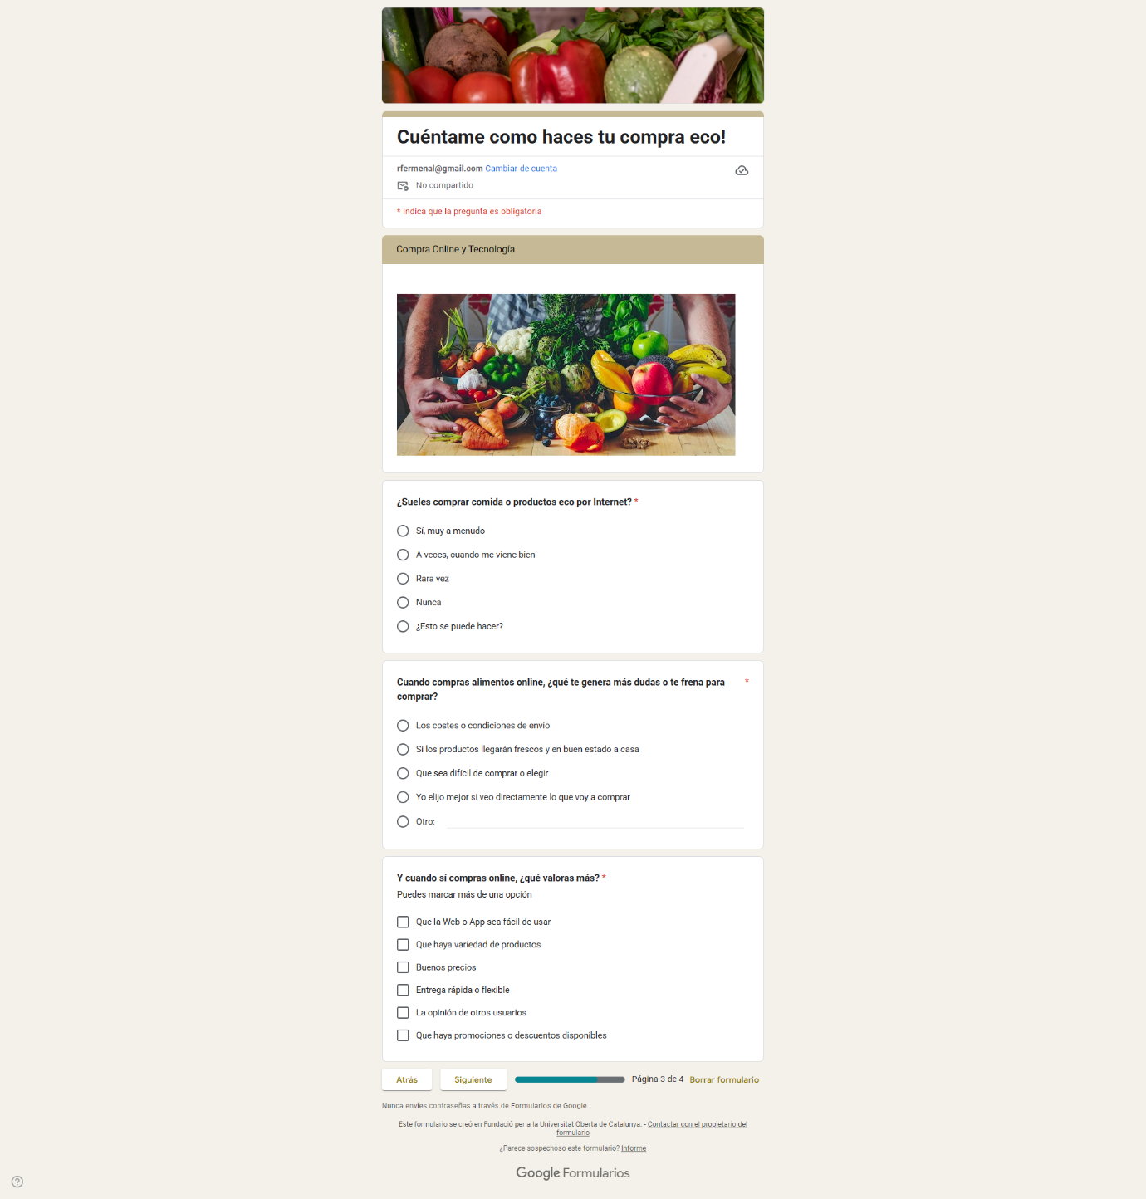

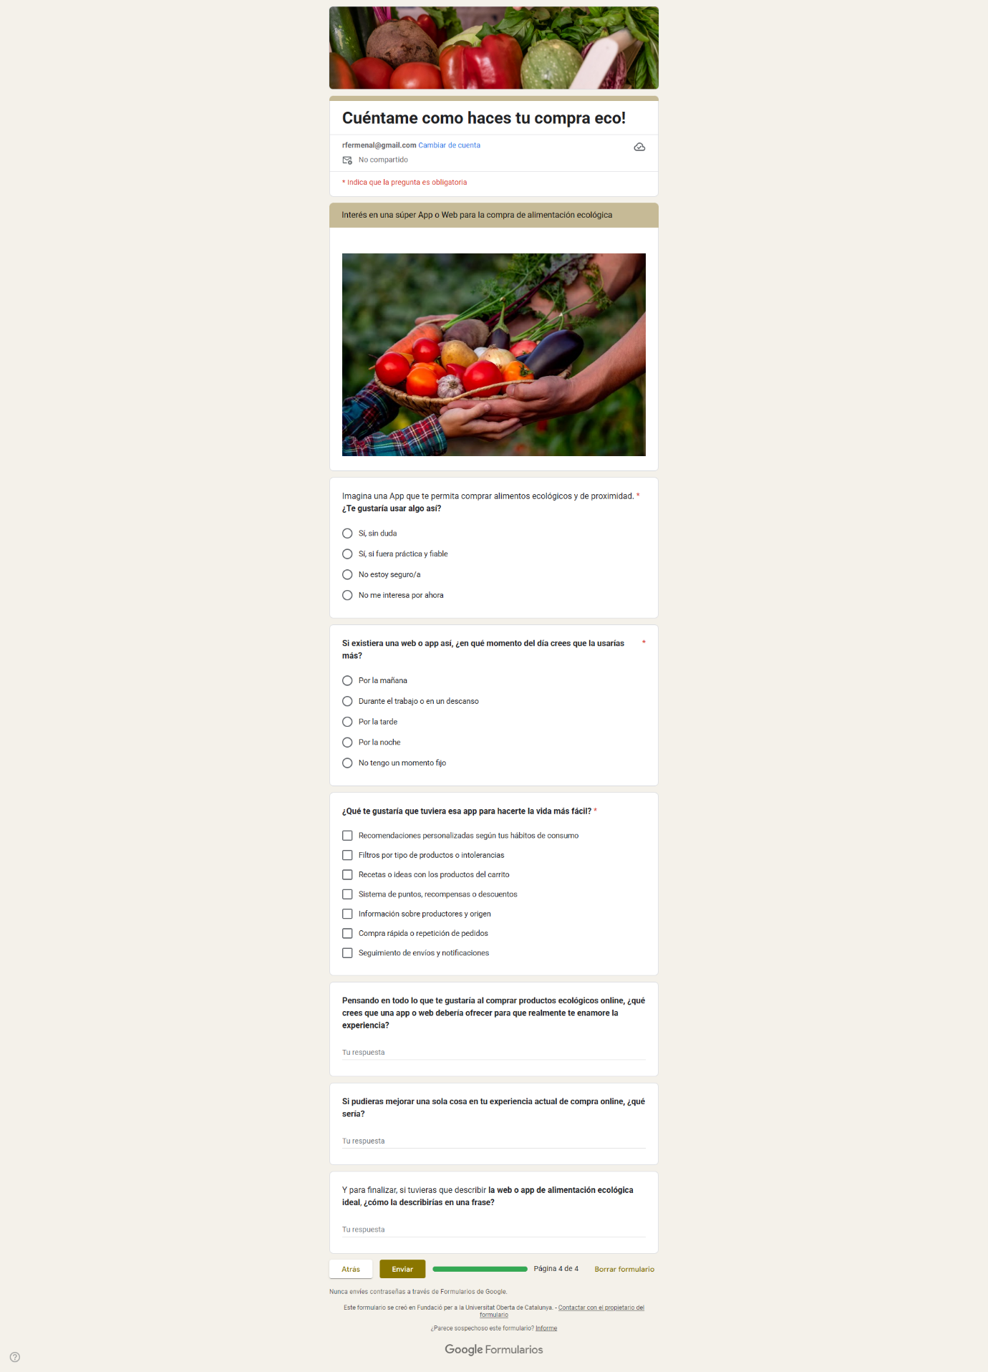

**2.4 Análisis de la Investigación**

Revisión/poda de respuestas y análisis de datos:

1. **Pregunta inicial sobre exposición de datos:**

Forms response chart. Question title: Soy Roland Fermenal, estudiante de la asignatura “Diseño de Interfaces Interactivas” del máster sobre Desarrollo de Aplicaciones Web que estoy cursando en la UOC. La finalidad de este estudio es llevar a cabo un ejercicio práctico para la asignatura y los resultados se compartirán con los docentes.
 
Tus respuestas me ayudarán a organizar mejor el contenido del proyecto en el que estoy trabajando. 


En todo momento la recogida y el tratamiento de los datos se realizarán de acuerdo con la nueva LODP (Ley Orgánica de Protección de Datos).

¿Autorizas el tratamiento de tus datos para tal fin?. Number of responses: 43 responses.

1. **Perfil Sociodemográfico:**

De las **43 encuestas recibidas**, **sólo trabajo con** la data proporcionada por **29 de ellas que cumple con el criterio**:

* **Rango de edad** de la Población Objetivo: de 25 a 55 años.
* **Lugar de Residencia**: Península Ibérica.

Esto nos deja el siguiente mapa de edad

|  |  |  |
| --- | --- | --- |
| **Rango de edad** | **Nº de Personas** | **% Aproximado** |
| **35-44 años** | 21 | 72,4% |
| **45-55 años** | 4 | 13,8% |
| **55 años o más** | 3 | 10,3% |
| **25-34 años** | 1 | 3,4% |

* Aquí podemos ver que la edad dominante la muestra es de 35 a 44 años. Reflejando un público adulto, independiente y en edad laboral activa, responsable de la compra de alimentos y con capacidad económica para ello.

De esta población podemos destacar una distribución equilibrada entre hombres y mujeres, donde de igual forma la población predominante es aquella en el rango de edad de los 35 a 44 años.

De toda esta población el **96,5% está en activo** (laboralmente hablando), bien sea por cuenta propia (autónomo) o cuenta ajena, lo que me lleva a plantear y **confirmar una de las premisas de investigación inicial sobre la poca disponibilidad de tiempo** para la realización de la compra de alimentos.

1. **Hábitos de consumo y relación con los productos ecológicos y de proximidad.**

Se puede observar que la mayoría de los encuestados consume productos ecológicos y de proximidad, aún así, se nota que el **hábito no es del todo estable o intensivo**, ya que el 75,8% lo compra de vez en cuando (37,9%) o sólo una vez por semana (37,9%), lo que pudiera indicar un consumo o compra regular pero no diaria.

Sólo un **17,2%** (compra diaria: 6,9% + varias veces por semana: 10,3%) podría **considerarse un consumidor frecuente y altamente comprometido** con la compra de este tipo de producto.

Sólo un 6,9% nunca compra este tipo de producto.

En función de esto se puede interpretar que el público objetivo combina curiosidad con hábito moderado, personas que valoran la alimentación sana pero que aun no han consolidado de forma consciente su consumo diario.

Importante aclarar que esta pregunta se planteó como Multiple Choice para considerar los casos de consumidores que no se limitan a un único punto de compra.

En la práctica muchas personas combinan supermercados para llevar a cabo su compra de alimentos de forma semana, y por este motivo la suma total de respuestas en este caso supera el número total de encuestados.

|  |  |
| --- | --- |
| **Canal de compra** | **Números de veces seleccionado** |
| Supermercados convencionales | 74 |
| Tiendas ecológicas especializadas | 38 |
| Mercados locales | 36 |
| Online | 10 |
| Otros / no especifica | 3 |

En función de esto podemos detallar que la mayoría de los encuestados realizan compras de productos ecológicos en supermercados convencionales (46%), lo que sugiere que, a pesar de su interés por un estilo de alimentación saludable, se valora más la comodidad y disponibilidad que ofrecen las grandes cadenas de supermercados.

Un 23,6% de los encuestados compran en tiendas ecológicas especializadas, donde perciben un mayor ni vel de confianza y variedad de productos naturales.

Aún así, los mercados locales (22,4%) siguen teniendo relevancia como punto de compra, especialmente para aquellos que buscan productos frescos y de proximidad.

El canal online sólo representa un 6,2% de la muestra, lo que indica que las grandes superficies de alimentación y presencialidad de la compra podrían interpretarse como las grandes barreras a romper como parte del nuevo diseño.

De igual forma que en el caso anterior, esta pregunta se formuló como multiple choice para conocer todas las situaciones que influyen en la decisión de compra por parte de la población objetivo, esto considerando que la motivación en el consumo de productos ecológicos suele ser multifactorial, bien sea por salud, sostenibilidad, confianza, gustos, valores políticos y personales, entre otros).

De cara a los resultados, podemos evidenciar que un 34,1% de la población basa su consumo en Salud y Bienestar, basando más su decisión en factores personales y funcionales que ideológicos; seguido por calidad y sabor que representa un 25,9%, teniendo como impulso de compra cuán “buenos” son los productos.

Esta pregunta también se planteó como como multiple choice porque los consumidores no se limitan a una sola categoría de compra: suelen combinar diferentes tipos de productos según sus necesidades (alimentación, higiene, cuidado personal, etc.), además se busca identificar los productos de mayor demanda y ver cómo éstos pueden afectar o no una posible organización de la navegación dentro del nuevo servicio digital.

En fusión de estos resultados podemos ver que frutas, verduras, lácteos y cereales (pan y legumbres) concentran el grueso del consumo ecológico, asociando este resultado con alimentación diaria y practicidad de compra.

1. **Compra Online y Tecnología.**

Aquí podemos observar que un 58, 6% de la población nunca ha comprado online, mientras un 37,8 (englobando las otras opciones), ha realizado al menos una compra.

Aquí vemos una baja adopción del canal online para realizar este tipo de compras.

La balanza está bastante equilibrada entre buenos precios, promociones a aprovechar, facilidad en el uso del sistema, variedad de productos y entrega rápida y sin complicaciones.

1. **Interés para una nueva App/Web para la compra de alimentación ecológica**

Un 41,4% de la población prefiere el uso del nuevo servicio por la noche, coincidiendo con el final de la jornada laboral. De aquí podemos confirmar que el diseño debe ser Mobile First, agilidad y dinamismo para entornos con poca luz.

Importante:

Todo el sustento y registros de esta investigación se encuentran en la siguiente carpeta compartida:

<https://drive.google.com/drive/folders/1ERerdb8zcnD51rbJLsZ1HG2z5Edxm5Co?usp=sharing>

1. **Users Personas**

|   **Laura Serra**  **Familia, Bienestar y Conciencia Eco** |
| --- |
| **Datos demográficos:** |
| * **Edad**: 39 años (35–44) * **Ubicación**: Barcelona, Catalunya (España) * **Ocupación**: Administrativa en empresa de servicios * **Situación familiar**: Vive con su pareja y un hijo * **Nivel educativo**: Universitario * **Nivel digital**: Medio |
| **Biografía significativa** |
| Laura representa al perfil más numeroso del público objetivo: Mujer adulta trabajadora encargada de la administración general del hogar, preocupada por la salud general de su pareja e hijos, y con la necesidad de ahorrar tiempos en actividades domésticas.  Realiza la compra una vez por semana, acción en la que incluye productos ecológicos y de consumo diario que puede encontrar en grades superficies de supermercado y mercados locales, ya que así preserva la tradición y respeto al “pagesos de la terra”.  Busca una alimentación saludable, equilibrada y mediterránea pero no confía plenamente en la compra de alimentos online. |
| Hábitos y relación de consumo |
| * **Compra productos eco** una vez por semana o de vez en cuando. * Los compra en supermercados y mercados locales. * **En su compra semanal no falta** frutas y verduras, lácteos y huevos, productos de limpieza natural. * **Consume productos ecológicos por** salud, bienestar, calidad y proximidad. * Realiza compras online ocasionales o casi nunca. * Dice que prefiere ver y tocar el producto que va a comprar y teme la pérdida de frescura |
| **Objetivos** |
| 1. Cuidar la alimentación familiar sin perder comodidad. 2. Encontrar un servicio online confiable y fresco. 3. Simplificar la rutina de compra semanal. |
| **Motivaciones** |
| 1. Salud y bienestar familiar. 2. Consumo sostenible y de proximidad. 3. Coherencia entre valores y estilo de vida. |
| **Frustraciones y Pain Point** |
| 1. Desconfianza en la frescura de los productos online. 2. Interfaz confusa o sobrecargada. 3. Costes de envío altos o poco claros. 4. Falta de tiempo para comparar productos. |
| **Oportunidades de Diseño** |
| 1. Mostrar origen y productor. 2. Usar fotos reales y etiquetas de frescura. 3. Incluir filtros por intolerancias o proximidad. 4. Ofrecer de puntos canjeables por fidelización y recetas inspiradoras. 5. El menor número de publicidad emergente posible. |

|   **David López**  **El de la compra práctica y sencilla** |
| --- |
| **Datos demográficos:** |
| * **Edad**: 33 años (25–34) * **Ubicación**: Madrid (España) * **Ocupación**: Diseñador freelance * **Situación familiar**: Vive solo * **Nivel educativo**: Universitario * **Nivel digital**: Alto |
| **Biografía significativa** |
| David es un “Tech guy”, un profesional autónomo del área digital que trabaja de forma remota para clientes en el exterior del país y que compra ocasionalmente productos ecológicos. Esto lo hace alterando grandes superficies de supermercados con delivery.  Desea mantener una alimentación saludable, pero sin complicaciones y se frustra con interfaces lentas o confusas. Necesita una experiencia rápida y confiable. |
| **Hábitos y relación de consumo** |
| * **Compra productos eco** de vez en cuando. * Los suele comprar en supermercados y tiendas eco especializadas. * **En su compra no falta** frutas , cereales, veganos, platos listos. * **Consume productos ecológicos por** salud, sostenibilidad y conveniencia. * Suele realizar compras online de servicios diversos, por lo que indica que la lentitud o falta de claridad en los servicios digitales actuales le hacen desistir de la compra. |
| Objetivos |
| 1. Ahorrar tiempo sin perder calidad. 2. Mantener una dieta equilibrada de forma sencilla. 3. Usar una app ágil y transparente. |
| **Motivaciones** |
| 1. Eficiencia y comodidad. 2. Bienestar personal y sostenibilidad moderada. 3. Uso inteligente de la tecnología. |
| **Frustraciones y Pain Point** |
| 1. Interfaz desordenada o lenta. 2. Falta de personalización o recomendaciones. 3. Dudas sobre tiempos y condiciones de entrega. 4. Procesos de registro extensos. |
| **Oportunidades de Diseño** |
| 1. Experiencia mobile-first. 2. Recomendaciones personalizadas según sus hábitos de consumo 3. Compra rápida repetición de pedidos. 4. Seguimiento del envío en tiempo real. |